Трансформация карбидов урана в имитантах жидкостей человеческого организма.
Дорошенко А.М.
Студент, 3 курс бакалавриата
Совместный университет МГУ-ППИ в Шэньчжэне,
химический факультет, Шэньчжэнь, Китай
E-mail: asya.doroshenko145@gmail.com
Карбиды урана (UC, UC₂) являются перспективными видами ядерного топлива для реакторов на быстрых нейтронах. Карбидное топливо обладает значительными преимуществами по сравнению с традиционным оксидным топливом, в том числе более высокой теплопроводностью, большей плотностью делящихся атомов и отличной совместимостью с жидкометаллическими теплоносителями. В отличие от оксидов урана, поведение карбидов в биологических средах изучено недостаточно.
Попадание микрочастиц карбида урана в организм человека является одним из потенциальных источников внутреннего облучения при нежелательных выбросах радиоактивных материалов в результате аварий на предприятиях ядерного топливного цикла. Важно спрогнозировать полученную дозу облучения и возможный биологический эффект от проникновения микрочастиц в организм человека, изучив процессы преобразования карбидов урана при их проглатывании или вдыхании.
Целью данной работы является исследование структурных изменений карбидов урана до и после их выдерживания в имитантах биологических жидкостей желудочно-кишечного тракта и легких. Образцы карбидов урана UC и UC₂ были синтезированы методом дуговой плавки.
Экспозицию в биологических жидкостях проводили при 37 °C в статических условиях: 2 часа в желудочной жидкости (pH 2) и 4 часа в кишечной жидкости (pH 7) после предварительной выдержки в желудочной. После экспозиции твердую фазу отделяли центрифугированием, высушивали и анализировали методами спектроскопии комбинационного рассеяния и растровой электронной микроскопии.
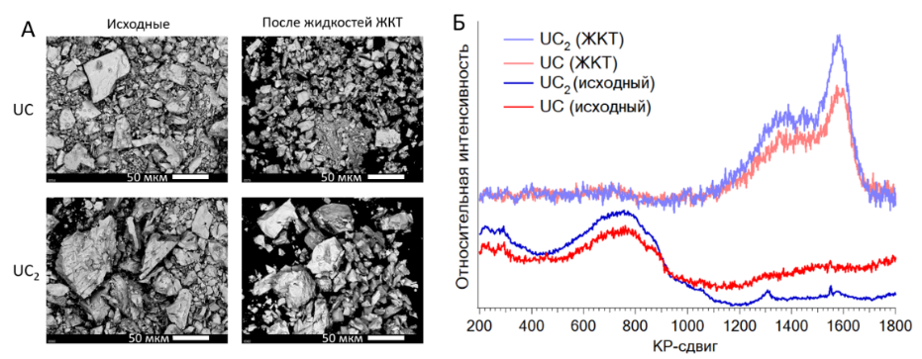
Рисунок 1. (А) РЭМ-изображения карбидов урана до и после растворения. (Б) Спектры комбинационного рассеяния карбидов урана до и после воздействия на них жидкостей, имитирующих желудочно-кишечную среду.
Размер и морфология частиц исследуемых карбидов изменяются после воздействия жидкостей желудочно-кишечного тракта: частицы UC и UC₂ становятся более острыми, средний размер частиц UC уменьшается с 25 до 10 мкм; средний размер частиц UC₂ уменьшается с 25 до 15 мкм. В спектрах исходных UC и UC₂ наблюдается полоса рассеяния на 776 см⁻¹ характерная для оксикарбидной фазы, и слабые полосы при 1310 см⁻¹ и 1550 см⁻¹, характерные для графитового углерода. В спектрах UC и UC₂ после выдержки в жидкостях нет отчетливых полос ниже ≈1000 см⁻¹, что подтверждает отсутствие собственных КР-активных мод в структурах UC и UC₂. Вместо этого наблюдаются пики при ≈1320 см⁻¹ и ≈1590 см⁻¹, характерные для полос D и G графитового углерода.
Карбиды урана претерпевают трансформацию при выдерживании в имитантах жидкостей ЖКТ. Уменьшается их размер и исчезают колебательные КР-активные моды, соответствующие оксикарбидам урана. При этом полного растворения микрочастиц не наблюдается.

